

GUÍA RÁPIDA DE LA PLATAFORMA DE DISTRIBUCIÓN DE RECURSOS A MUNICIPIOS Y ORGANISMOS PÚBLICOS DESCENTRALIZADOS

“INTRODUCCIÓN A LA PLATAFORMA”

“INTRODUCCIÓN A LA PLATAFORMA”

Secretaria de Finanzas y Tesorería General del Estado

Gobierno del Estado de Nuevo León

Información General

|  |  |  |  |
| --- | --- | --- | --- |
| Número de Versión | Fecha de Revisión | Revisado por | Cambios Realizados |
| 1.0 | 09-noviembre-2023 | INAP | Creación del documento |

**Contenido**

Objetivo 3

Alcance 3

Usuario 3

ASPECTOS GENERALES DE LA PLATAFORMA 4

Acceso a Plataforma 5

Inicio 5

Inicio de Sesión 6

Elegir la Plataforma 6

Pantalla de Bienvenida 7

Nombre de Usuario y Control de Acceso 8

Configuración de perfil 9

Buzón de Notificaciones 10

Calendario de Eventos 11

Menú Principal 11

Pantalla de Principal de Administración Financiera 13

Información General

Descripción del documento

El documento muestra una guía rápida del proceso de Gestión de Recursos del Estado, el cual tiene como objetivo el administrar todos los recursos que se reciben en la Secretaría de Finanzas y Tesorería General del Estado de Nuevo León, para la optimización de los procesos de las áreas correspondientes.

# Objetivo

Lograr que los usuarios de la Dirección de Administración Financiera consulten los pasos a seguir para el registro de las distribuciones de recursos, así como el seguimiento correspondiente, para su asignación al área que vaya a continuar la atención hasta concluir con el registro de los pagos.

# Alcance

Cumplir con los requerimientos de acuerdo a los procesos del área de la Dirección de Administración Financiera para la realización del proceso de la información que le compete de acuerdo al flujo indicado en sus diagramas de proceso.

# Usuario

Usuarios del área de la Dirección de Administración Financiera de la Secretaria de Finanzas y Tesorería General del Estado.

# ASPECTOS GENERALES DE LA PLATAFORMA

# Acceso a Plataforma

Para llevar a cabo la gestión de los recursos en el área de Coordinación de Planeación Hacendaria, se debe tomar en consideración los siguientes pasos:

# Inicio

Acceder mediante el uso de un navegador (Chrome, Internet Explorer, etc…) y acceder con la URL:

[**https://tesoreria-virtual.nl.gob.mx/**](https://tesoreria-virtual.nl.gob.mx/)

*Para poder acceder a la plataforma web es necesario estar dado de alta en la base de datos del control de acceso. El procedimiento de alta de usuario se especificará en una versión actualizada de este manual

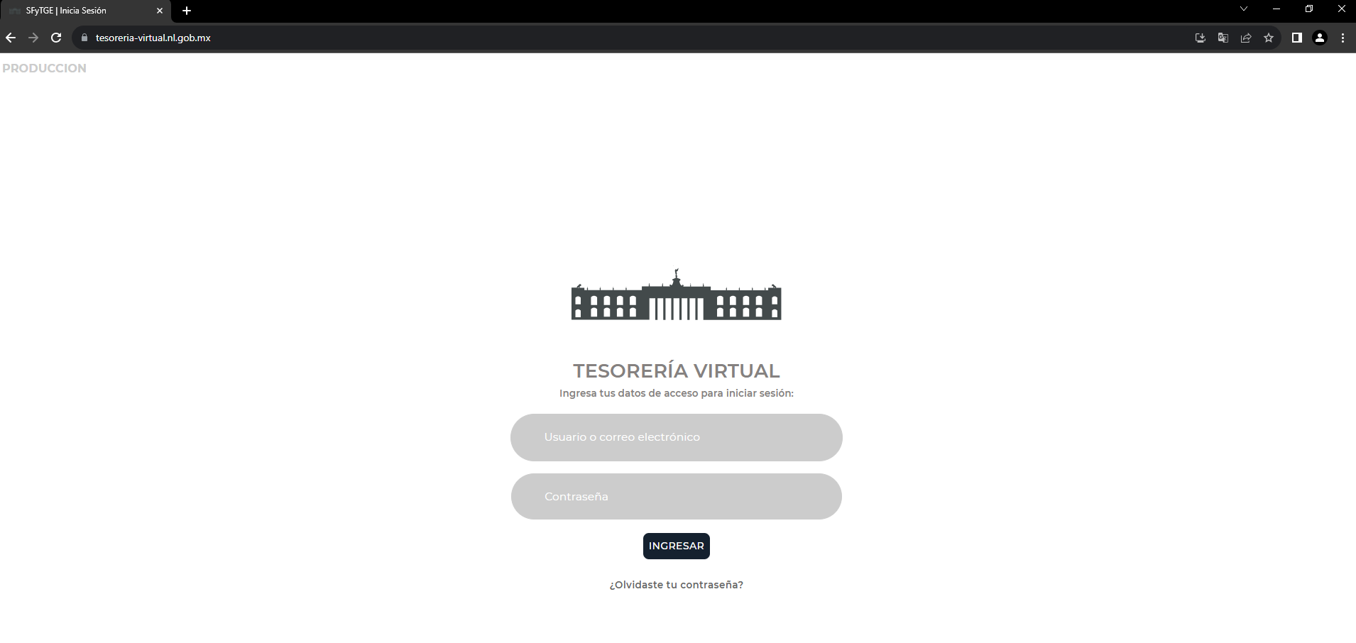

# Inicio de Sesión

Acceder a la plataforma con el usuario y contraseña recibido vía email.

1) Usuario

Área de Ingreso de usuario

2) Contraseña

Área de Ingreso de contraseña

3) Ingresar

Botón de acceso a la plataforma

# Elegir la Plataforma

Algunos usuarios tienen acceso a múltiples plataformas, después de iniciar sesión se puede elegir la plataforma con la cual se trabajará

DISTRIBUCIÓN DE RECURSOS

“Perfil para usuario ANALISTA de la plataforma de distribución de recursos a municipios y entidades”

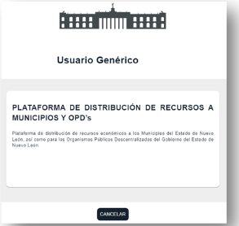

# Pantalla de Bienvenida

Pantalla inicial (Bienvenida)

Pantalla Inicial para todos los usuarios, muestra información relevante de próximos eventos, mediante un carrusel de imágenes. A partir de esta pantalla puede acceder a los diferentes Menús.

|  |  |
| --- | --- |
| Campo | Descripción |
|  | Menú de plataforma Menú desplegable de las diferentes funciones de la plataforma. |
|  | Nombre de Usuario y Control de Acceso Muestra información de configuración de perfil, mi buzón, calendario y cierre de sesión. |



# 

# Nombre de Usuario y Control de Acceso

|  |  |
| --- | --- |
| **Campo** | **Descripción** |
|  | Menú de plataforma  Menú desplegable de las diferentes funciones de la plataforma |
|  | Configuración de perfil  Muestra información de usuario, cambio de contraseña y cierre de sesión |
|  | Botón de Buzón de Notificaciones  Botón de acceso al buzón mensajes y notificaciones |
|  | Calendario de Eventos  Permite visualizar los oficios registrados en el área, para poder darles el seguimiento correspondiente. |
|  | Módulo de ayuda  Permite cargar guías y videos tutoriales para el uso de la plataforma |
|  | Cerrar Sesión  Se utiliza para salir en forma segura de la cuenta personal de la plataforma**.** |

Apartado del control de información de usuario, muestra información de configuración de perfil, mi buzón, calendario y cierre de sesión.

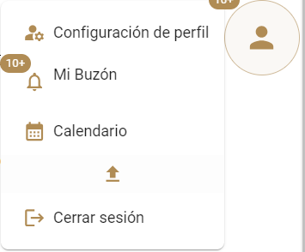

# Configuración de perfil

Se podrá visualizar la información general del usuario, así como modificar la contraseña de acceso a la plataforma.

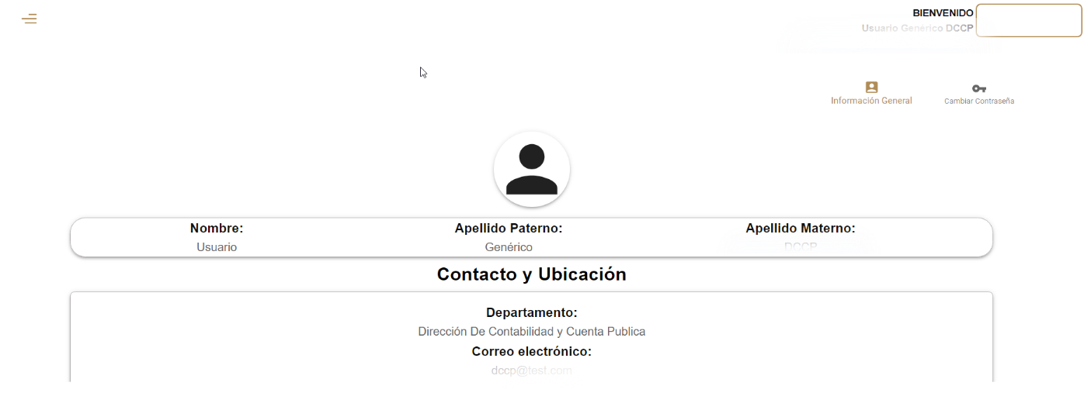

|  |  |
| --- | --- |
| Campo | Descripción |
|  | Información General  Botón de acceso a la Información General del usuario actual |
|  | Cambio de Contraseña  Muestra la ventana para iniciar con el cambio de contraseña |

# Buzón de Notificaciones

Apartado para la revisión, creación y eliminación de mensajes/notificaciones



|  |  |
| --- | --- |
| Campo | Descripción |
|  | Nuevo+  Apartado para la creación de nuevos mensajes |
|  | Muestra la lista de mensajes enviados |
|  | Muestra la lista de mensajes recibidos que no han sido leídos |
|  | Permite visualizar los mensajes marcados como leído |
|  | Ver Mensaje  Muestra por completo el contenido y detalles del mensaje |
|  | Ir a  Re-direcciona a la ventana del fondo que se hace mención en el mensaje para atender rápidamente las observaciones. |

# Calendario de Eventos

Apartado para la administración y planificar algún evento u organizar de forma cronológica cualquier actividad.

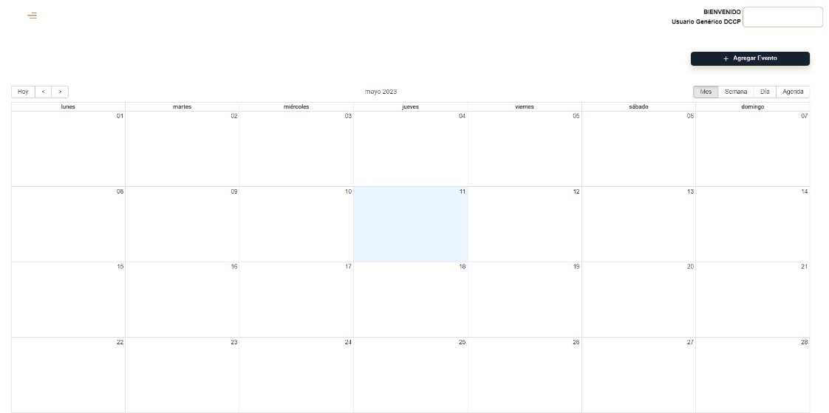

# Menú Principal

|  |  |
| --- | --- |
| **Campo** | **Descripción** |
|  | Botón de Menú Desplegable Muestra u oculta las opciones del menú principal. |
|  | Despliegue Submenú utilizar para desplegar las opciones de submenú |

Este Menú es el enlace a las herramientas de gestión de fondos, está compuesto por:

****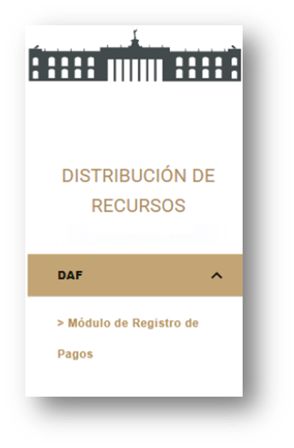

Listado de opciones disponibles del menú para perfil ANALISTA**:**

|  |  |
| --- | --- |
| **Campo** | **Descripción** |
| Módulo de Registro de Pagos | Módulo de Administración Financiera |

# Pantalla de Principal de Administración Financiera

“Módulo de Administración Financiera”, aquí se muestran las operaciones de los municipios.

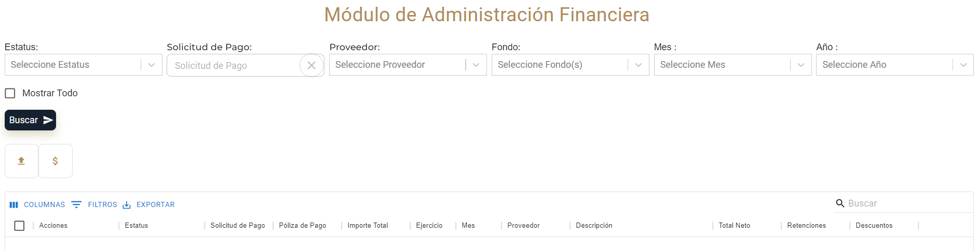

Existen cinco filtros y se describen a continuación

|  |  |
| --- | --- |
| **Filtro por Estatus** | **Descripción** |
| Pendiente de SPEI | Pendiente cargar el SPEI |
| SPEI y CFDI cargados | Muestra las operaciones con SPEI y CFDI cargados cargados |
| Pendiente subir CFDI | Pendiente de carga el CFDI |

|  |  |
| --- | --- |
| Filtro por Tipo De Solicitud | Descripción |
| Solicitud de pago | Ingrese de forma manual la solicitud de pago |

|  |  |
| --- | --- |
| Filtro Proveedor | Descripción |
| Municipios | Lista de los 51 municipios de NL |

|  |  |
| --- | --- |
| Filtro por Fondo | Descripción |
| IEPS | Ley del Impuesto Especial sobre Producción y Servicios |
| FOIMUN | Fondo de Infraestructura para los municipios |
| FOFIR | Fondo de Fiscalización y Recaudación |
| ISAN | Impuesto sobre automóviles nuevos |
| FEXHI | Fondo de Extracción de Hidrocarburos |
| COMP ISAN | Fondo de Compensación ISAN |
| IEPSGyD | Impuesto Especial sobre la Venta Final de Gasolina y Diésel |
| ISR SALARIOS | Impuesto Sobre la Renta Salarios |
| PREDIAL | Impuesto Predial |
| FEIEF | Fondo de Estabilización de los Ingresos de las Entidades Federativas |
| ISN | Impuesto Sobre Nomina |
| ICV | Instituto de Control Vehicular |
| ISN100 | Impuesto Sobre la Renta al 100% |
| FOULT | Fondo de Ultracrecimiento |
| FODES | Fondo de Desarrollo Social |
| FOSEGUM | Fondo de Seguridad para los Municipios |
| FODEM | Fondo de Desarrollo Municipal |
| FORTAMUN | Fondo de Fortalecimiento a los Municipios |
| FISM | Fondo de Infraestructura Social Municipal |
| ISR INMUEBLES | Impuesto Sobre la Renta Inmuebles |
| HIDROCARBUROS | Fondo de Hidrocarburos |
| FGP | Fondo General de Participaciones |
| FFM 70 | Fondo de Fomento Municipal 70% |
| FFM 30 | Fondo de Fomento Municipal 30% |

|  |  |
| --- | --- |
| Filtro Mes | Descripción |
| Mes | Filtra las operaciones por mes |

|  |  |
| --- | --- |
| Filtro Año | Descripción |
| Año | Filtra las operaciones por año |

Si se selecciona “Mostrar Todo” se incluirán las operaciones finalizadas

|  |  |
| --- | --- |
| Botón | Descripción |
|  | Buscar permite abrir la búsqueda de registro |
|  | Cargar SPEI´s, solo se puede cargar en forma masiva si el Estatus está en “Pendiente de SPEI” |
|  | Pagado, el registro se marcara como pagado |
|  | Mostrar Todo si se marca esta opción se incluirán las operaciones finalizadas en la búsqueda. |
|  | Exportar se desplegará un menú con dos opciones, “descargar en formato CSV” e “Imprimir” |
|  | Columnas, se pueden ocultar columnas ajustando el tamaño de la tabla |
|  | Filtro Buscar Aplica filtro a la tabla de datos utilizando palabras o cifras |
|  | Paginación, Menú que permite moverse entre páginas de la tabla |
|  | Filas por página, Cantidad de registros/filas mostrados por página |

Descripción encabezado pantalla Principal



|  |  |
| --- | --- |
| Encabezado | Descripción |
| Acciones | Incluye una lista de botones para interactuar con la operación |
| Estatus | El estado de la operación en tiempo real |
| Solicitud de Pago | Numero de solicitud de pago generada por SIREGOB |
| Póliza de Pago | Póliza de pago |
| Importe Total | Importe a pagar antes de Retenciones y Descuentos |
| Ejercicio | Año del ejercicio fiscal |
| Mes | Mes de la operación |
| Proveedor | Municipio |
| Descripción | Numero de egreso otorgado por SIREGOB |
| Total Neto | Total a pagar después de Retenciones y Descuentos |
| Retenciones | Monto descontado del Importe Total por Retenciones |
| Descuentos | Monto descontado del Importe Total por Descuentos |

Botones de Acción

|  |  |
| --- | --- |
| Botón | Descripción |
|  | Muestra el administrador de SPEI |
|  | Ver documento permite visualizar |
|  | Descargar archivo permite descargar el documento |
|  | Eliminar Archivo |
|  | Casilla de selección |

Para cargar los SPEI de forma masiva se utiliza el siguiente botón.

Se podrán cargar múltiples SPEI si el estatus de la operación es “Pendiente de SPEI”.

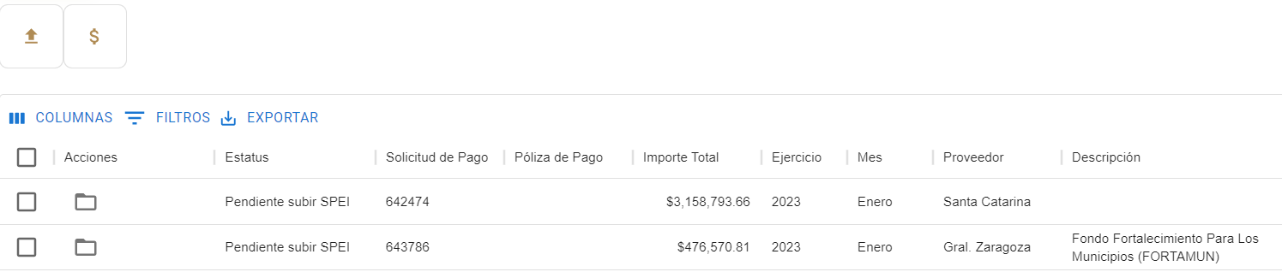

Para abrir el administrador de SPEI utilizar el siguiente botón “Administración de SPEI´S”.



Para agregar un nuevo SPEI seleccionamos botón “Agregar”.

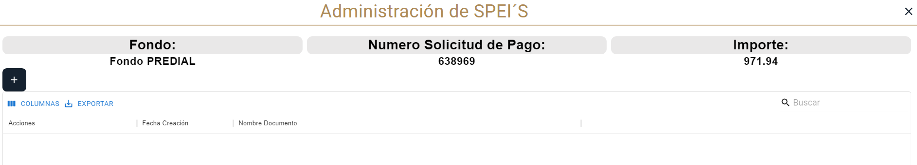

Posteriormente, pulsar sobre la imagen central y al final presionar el botón “Guardar”.

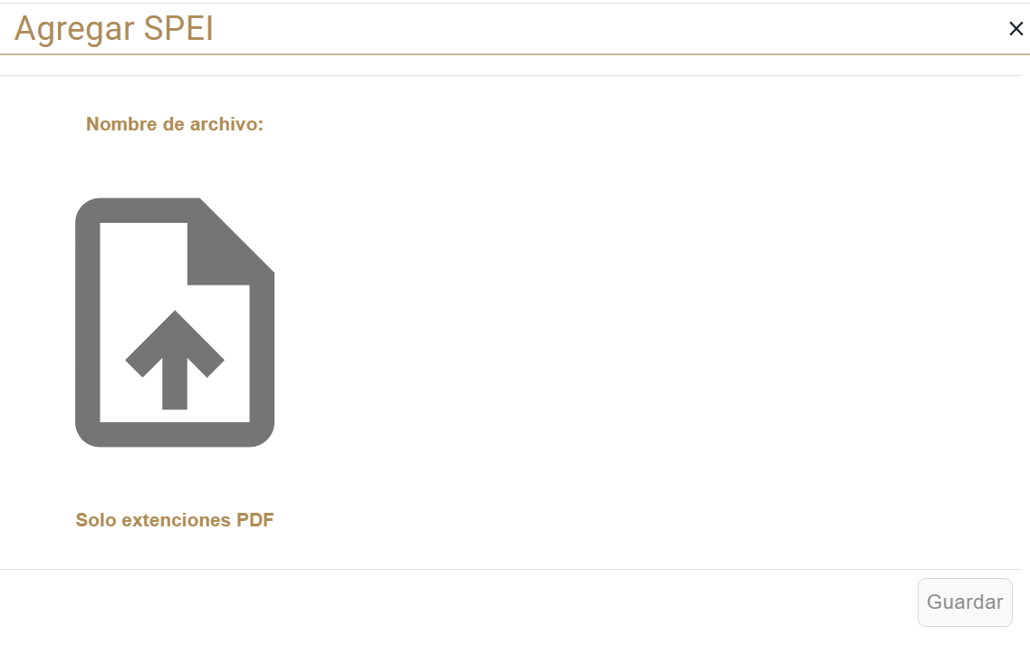

Se habrá cargado el documento para poder revisar, descargar y eliminar en el “Administrador de SPEI´s”.

